웹 프로그래밍 모의시험

중간고사

학번: 이름:

Q1

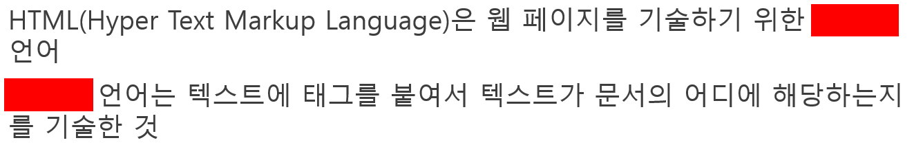

빨간색 네모에 들어갈 말은? (두개다 같은 말)

Q2

다음 중 HTML에서 HTML5로 표준이 넘어가게 되면서 생긴 새로운 기능을 **모두** 고르시오

1. 2D/3D 그래픽 지원
2. 시맨틱 태그 추가
3. 웹 애플리케이션 지원
4. 완전한 CSS3 지원
5. 정적인 웹페이지 지원
6. 로컬 SQL 데이터베이스 지원
7. 비디오와 오디오 지원
8. 로컬 저장소 지원

Q3

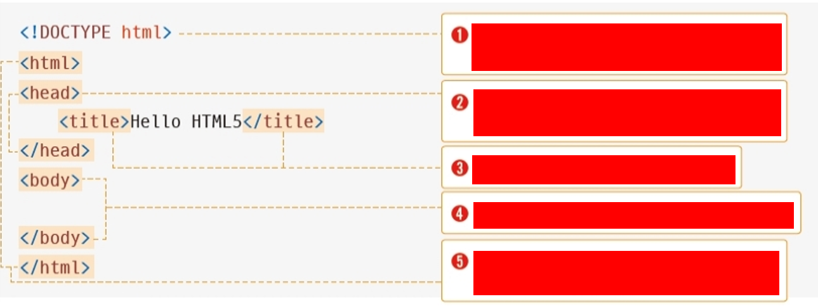

위 사진은 HTML의 기본 구조입니다. 각 태그들이 어떤 기능을 수행하는지 빨간색 칸부분을 아는대로 적어주세요.

Q4

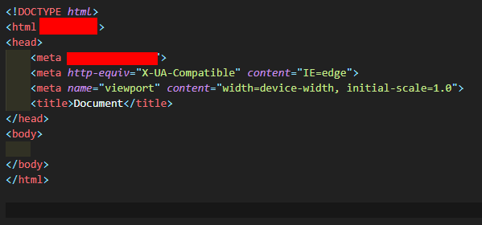

웹브라우저가 html페이지의 한글을 잘 해석해서 유저에게 보여주기 위해 선언하는 두 부분을 작성하라.

Q5

다음 중 HTML에 대하여 틀린 것을 고르시오

1. 주석은 <!-- --> 형태로 작성 할 수 있다.
2. <hr>태그를 사용하면 수직선을 그을 수 있다.
3. HTML의 요소는 시작태그, 콘텐츠, 종료태그로 이루어진다.
4. 요소에 속성은 이름=”값” 형태로 주어진다.

Q6

줄바꿈을 하기 위해 사용하는 태그 이름은?

Q7

입력한 그대로 출력하게 해주는 태그 이름은?

Q8

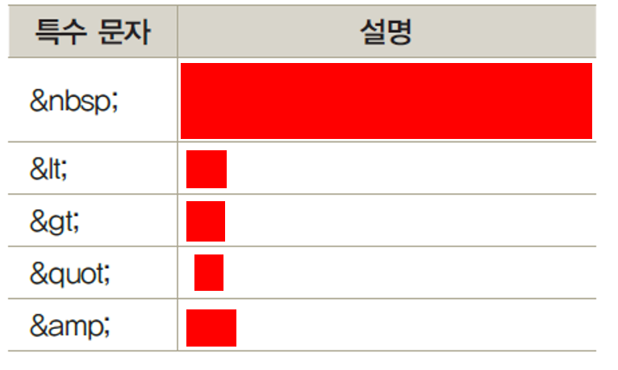

다음 HTML Character code들이 출력하는 결과물은?

Q9

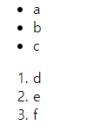 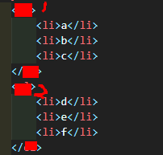

왼쪽의 결과물처럼 출력되기 위해 어떠한 태그가 쓰여아 하는가?

Q10

다음 설명 중 틀린 것을 고르시오.

1. <a>태그에 링크를 나타내는 속성은 “href”이다.
2. <a>태그를 사용하여 해당 id값을 가진 요소로 링크를 걸고 싶을 때 “href=#해당하는id”를 적어준다
3. <a>태그에 현재 윈도우에 새로운 페이지를 적재하고 싶을 때 “target=_blank”를 사용한다.
4. <dl>, <dd>, <dt> 태그는 항목들과 함께 항목들의 정의가 표시하는 역할을 한다

Q11





위 사진처럼 이미지를 불러오지 못할때 <img> 태그에서 사용하는 속성은?

Q12

다음 중 표를 만들때 사용되어지는 태그가 아닌 것을 모두 골라라

1. <table>
2. <tk>
3. <tr>
4. <tl>
5. <td>
6. <th>

Q13



a태그, img태그 등에서 다른 문서나 이미지, 동영상 등을 연결할 때 절대경로 또는 상대경로를 사용하여 표시한다. 각각을 비교하여 설명하고, 가장 많이 쓰는 방식을 작성하라

Q14

다음 비디오 태그에서 자동 재생을 하며 화면제어기를 보이고 싶으면 빈칸에 어떤 것을 채워 넣어야 할까?

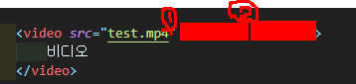

Q15

다음 중 비디오 태그에서 지원하는 올바른 마임 타입(MIME Type)이 아닌 것은?

1. video/mp4
2. video/ogg
3. video/mov
4. video/webm

Q16

다음 중 블록 태그에 대한 설명이 아닌 것은?

1. 가장 많이 사용되는 블록 태그는 <div>이다.
2. 항상 새 라인에서 시작하여 출력한다
3. 블록 속에 삽입되어 블록의 일부로 출력한다.
4. 양 옆에 다른 콘텐츠를 배치하지 않고 한 라인을 독점한다.

Q17

다음은 <form> 태그를 사용해 get방식으로 login.jsp로 데이터를 전송하는 예제이다. 같은 결과를 도출 할 수 있도록 코드를 짜보아라.

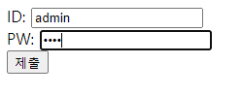



Q18

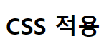 ---->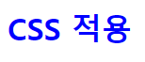

다음은 h1태그가 파란색 글씨로 바뀌도록 css를 사용한 것이다. 위 결과처럼 나오도록 CSS를 표현하는 세가지 방식으로 나타내보세요

1)

2)

3)

Q19

다음 중 블록 태그가 아닌 것은?

1. <p>
2. <img>
3. <div>
4. <h1>
5. <ul>

Q 20

다음 시맨틱 태그들을 이용하여 아래 비어 있는 웹페이지의 레이아웃을 자유롭게 잡아보세요.

(크기 조절 ok, 사용 개수 제한 x, 자유양식)

<footer>

<aside>

<article>

<section>

<nav>

<header>

Q21

다음 시맨틱 태그 중 인라인 태그가 아닌 것은?

1. <mark>
2. <time>
3. <progress>
4. <meter>
5. <figure>

Q22

다음 중 CSS에 대한 설명이 아닌 것은?

1. CSS는 Cascading Style Sheet의 약자이다
2. CSS에서 주석을 사용할 때 “//”을 사용한다
3. CSS의 기본구성은 선택자, 속성, 값으로 이루어져 있다.
4. CSS로 작성된 코드를 스타일 시트라고 부른다
5. CSS는 모든 페이지들이 동일한 CSS를 공유할 수 있다.
6. CSS파일에서 다른 CSS파일을 불러올 때 @import를 사용한다

Q23

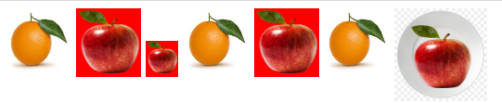

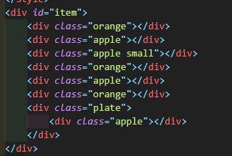

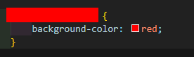

위 형태처럼 오렌지 옆에 있는 사과만 놓여있는 것만 선택하는 Selector 구문을 작성해 보세요

Q24

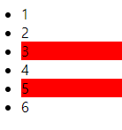

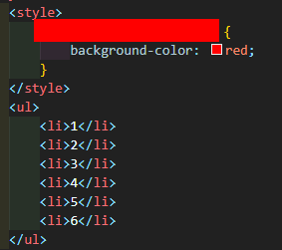

위 형태처럼 리스트 요소를 선택하는 Selector 구문을 짜보세요.

Q25

가상 클래스 셀렉터에 대한 설명에 대하여 틀린 것을 고르시오

1. :first-letter은 첫 글자에 스타일을 적용한다
2. :hover은 마우스가 올려져 있을때 스타일을 적용한다.
3. :active는 마우스로 누르고 있는 상태일때 스타일을 적용한다
4. :link는 방문한 링크에 스타일을 적용한다

Q26

다음 중 CSS3의 표준 단위가 아닌 것은?

1. ft
2. rem
3. pt
4. %
5. in
6. deg
7. pc

Q27

다음 중 자바스크립트에 대한 설명으로 틀린 것은?

1. alert는 메세지가 담긴 경고 상자를 표시한다.
2. Window 객체는 브라우저의 요소, 변수, 메소드 등을 모두 담고 있는 객체이다.
3. “document.querySelector(Selector)”로 원하는 요소를 선택 할 수 있다.
4. 1 == “1”을 할 경우 결과는 true로 나온다.
5. document.write는 인자로 받은 텍스트 그대로 출력하는 메소드이다.

Q28

Document 객체를 이용해 다음과 같이 구구단을 출력하는 스크립트를 짜보시오.(document.write를 사용해 출력)

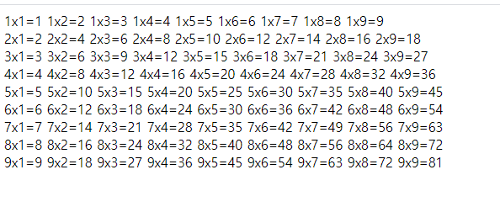

Q29

다음 JSP에 대한 설명으로 옳지 않은 것은?

1. JSP에 구문의 주석은 클라이언트가 볼 수 없다.
2. 스크릿트릿은 유지보수가 쉽고 디자이너들과 협업하기 용이하다.
3. 지시어를 통해 contentType속성으로 한글 인코딩 캐릭터셋을 지정할 수 있다.
4. 지시어를 통해 다른 JSP스크립트나 HTML파일, 자바클래스를 가져올 수 있다.
5. 에러 페이지를 설정할 때 지시어를 사용한다.

Q30

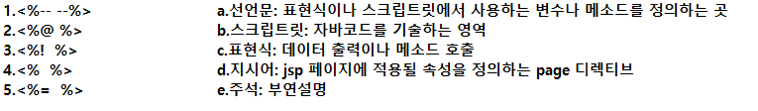

JSP 태그들의 알맞은 이름과 짝지어 주세요.